Shree Himalaya Vidhya Niketan

Baijanath-5, Araniko Nagar, G Gaun, Banke
Class : LKG
15 days worksheet for lock down period
Day | Subjects
 | English | Science | Math | Nepali
Day 1 | Match the same letter  A K  D G  E A  G D  K E | Read and write 5 body parts | Read and Write 1 to 10 | क देखि ज्ञ सम्म पढ र लेख /
Day 2 | Circle the same letters.  B= A B C D  H= F G H J  M= M N O P  R= O P Q R  U= S T U V | Read and write any five foods. | Read and write 11to 30 | अक्षर चिन र उस्तै अक्षर संग जोडा मिलाउ /  ख य  म ख  य म  र ज्ञ  ज्ञ र
Day 3 | Match the capital letter with small letters  F i  I t  T f  R j  J r | Read and Write any five domestic animals. | Read and write 31 to 50 | खाली ठाउँ मा छुटेका अक्षर लेख /  अ .......इ ......उ ......ऋ ......  ए ........ ओ .....अं..........
Day 4 | Write the missing letters:  A......C........E......G.......I  .......K.........M.......O | Read and write any five vegetables. | Read and write devnagari number १ देखि १० | चित्र हेरी सुरुको अक्षर लेख /      
Day 5 | Write capital letters A to Z. | Read and write any five flowers. | Rewrite the same number ११ , १२ ,१३,१४,१५ | अक्षर चिन र उस्तै अक्षरमा गोलो घेरा लगाउ /  क = ख ग क  च = च छ ज  ड = ढ ड त  प = फ ब प  य = र ल य
Day 6 | Write small letters a to z. | Rewrite the Jumbled Letters.  CRA EHN BLLA  RTUCK | Circle the same number  - 5 = 8 5 3  - 8= 8 2 5  - 10= 7 10 6  - 15= 20 15 12 | 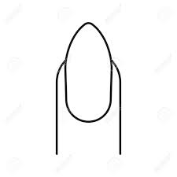  चित्र हेर र शब्द पढ /    
Day 7 | Re-write the same letter.  a b c d  g h i j | Fill in the blanks:  D....g C.....w F...sh  G....at K....te R...se | Read and write One to Ten | तिम्रो नाम के हो ?  ( १ पेज भरि लेख )
Day 8 | Read and write Apple and Zebra. | Read and write any five wild animals | Rewrite the same words  One Two Three Four | तिमी कति कक्षामा पढ्छौ ?  ( १ पेज भरि लेख )
Day 9 | Fill in the blanks:  B...ll C.....t F...sh  H.....n L....on N....se  Ro...e V....n Y....k | Read and write any five stationaries. | Match the following  3 5  5 3  8 15  10 8  15 10 | तिमी कति बर्षाका भयौ ?  ( १ पेज भरि लेख )
Day 10 | Read and write the names of any 5 colours. | Read and write any five fruits. | तलका शब्द हरु सर :  एक दुई तिन चार | तलका शब्दहरु पढ र लेख /  घर आमा कलम कसरत
Day 11 | Circle the same letters.  Aa Bb Cc Dd Ee Ff  Gg Hh | Read and write any five living things. | Write the missing numbers  1 ......3 .......5.......7........9........11 | अक्षर र शब्दको जोडा मिलाउ /  क घर  ख जरायो  घ कलम  ज रथ  र खरायो
Day 12 | Match the following picture with words:  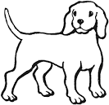  Apple    Car    Dog  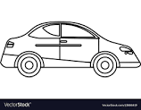  Watch  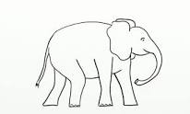  Elephant | Match the following pictures with words:  Car    Bus    Truck  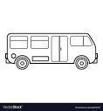  Train  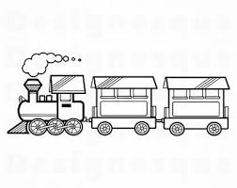  Jeep | Color the given circle | दुई अक्षरले बनेका ५ ओटा शब्दहरु लेख /
Day 13 | Copy in your exercise book:  Iron Jug Kite | Read and write any four sources of water. | What comes after?  5......... 8............. 10...........  13........ 15........... 20............ | तिमीले खाने कुनै ५ खानेकुराका नाम लेख /
Day 14 | Read and write Words beginning with D. | Read and Write any five name of insects. | What comes between?  5.........7 9..........11 15..........17  20.......22 25......27 | आकार मात्रा लागेका कुनै ५ ओटा शब्दहरु लेख /
Day 15 | Write the name of the following pictures  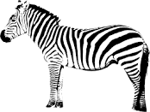  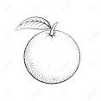    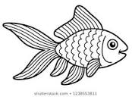 | Write the name of the following pictures.    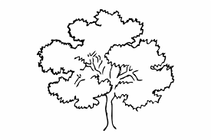    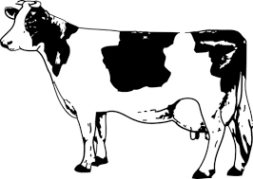 | Circle the small object. | तिमीलाई मनपर्ने कुनै ५ ओटा जनावर हरुको नाम लेख /
 | Class Teacher:- Laxmi Gharti ( 9819598368) Pashupati Khadka ( 9816588998)
Day 1 | सधै दांत माझ्न सिक्ने /
Day 2 | बिहान उठे पछि बिस्तारा मिलाउन सिक्ने /
Day 3 | नङ काट्न सिक्ने
Day 4 | खाना खानु आघि र पछि राम्रो संग साबुन पानीले हात धुन सिक्ने /
Day 5 | राम्रो संग नुहाउन सिक्ने /
Day 6 | साना साना भाडा धुन सिक्ने /
Day 7 | कपडा हरु धुन सिक्ने / जस्तै रुमाल मोजा आदि
Day 8 | आफ्नो किताब कापी राख्ने ठाउँ को बेवास्ता गर्ने र साधै तेही ठाउँ मा मिलाएर राख्न सिक्ने
Day 9 | कपडा पट्याएर राख्न सिक्ने /
Day 10 | आफ्नो जुत्ता चपल सहि ठाउँ मा राख्न सिक्ने
Day 11 | घर ओरिपरी सफा राख्न सिक्ने /
Day 12 | बिरुवा रोप्न गोडमेल गर्न र पानी हाल्न सिक्ने /
Day 13 | आफु भन्दा ठुला लाई आदर सम्मान गर्न सिक्ने /
Day 14 | आफु भन्दा सानालाई माया गर्न सिक्ने /
Day 15 | आमा बुवा लाई काममा आफुले सक्दो सहयोग गर्ने /

